Los insectos

Haga una lista de insectos que conozca. Piense en las características que tienen y luego responda las preguntas.
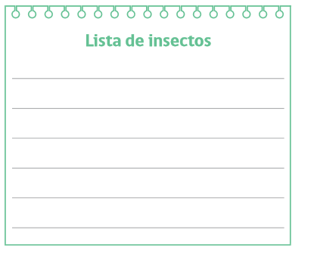

- ¿Cómo sabe que son insectos?

- ¿En qué tiene que fijarse para clasificarlos en este grupo?

- ¿A qué grupo de invertebrados pertenecen los insectos? ¿Por qué?

- ¿En qué se parecen una araña con una hormiga? ¿En qué se diferencian?

Elaborado por: Programa de Educación Rural Mineduc

